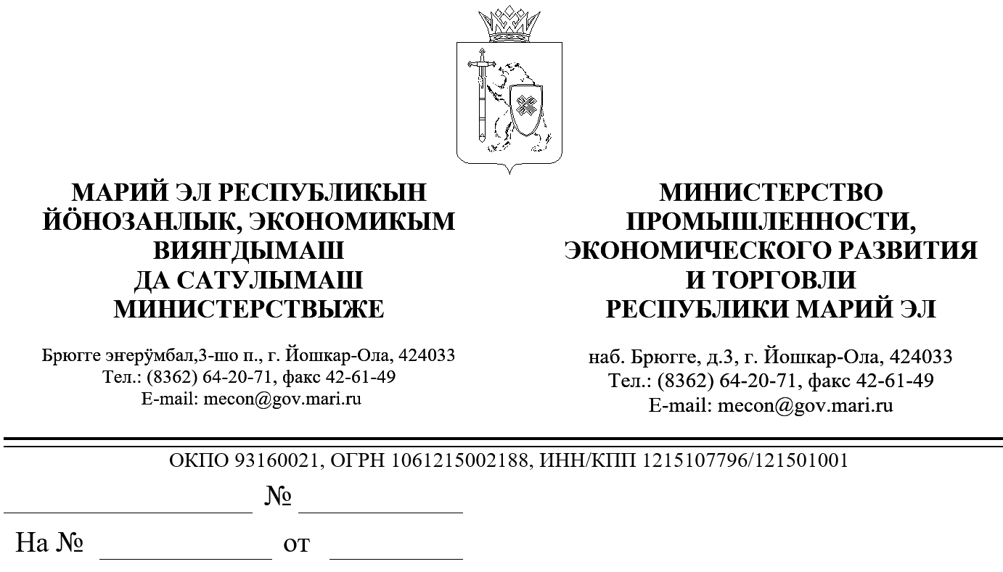

ЗАКЛЮЧЕНИЕ
об оценке регулирующего воздействия на проект
постановления Правительства Республики Марий Эл
«О региональном государственном контроле (надзоре) в области охраны и использования особо охраняемых природных территорий республиканского значения Республики Марий Эл»

В соответствии с пунктом 9 Порядка проведения оценки регулирующего воздействия проектов нормативных правовых актов Республики Марий Эл и экспертизы нормативных правовых актов Республики Марий Эл, утвержденного постановлением Правительства Республики Марий Эл от 22 ноября 2013 г. № 353, Министерством промышленности, экономического развития и торговли Республики Марий Эл проведена экспертиза проекта постановления Правительства Республики Марий Эл «О региональном государственном контроле (надзоре) в области охраны и использования особо охраняемых природных территорий республиканского значения Республики Марий Эл» (далее – проект постановления), разработанного Министерством природных ресурсов, экологии и охраны окружающей среды Республики Марий Эл, пояснительной записки к нему и отчета о предварительной оценке регулирующего воздействия.
Проект постановления разработан в соответствии со статьей 33 Федерального закона от 14 марта 1995 г. № 33-ФЗ «Об особо охраняемых природных территориях» (в редакции Федерального закона от 11 июня 2021 г. № 170-ФЗ «О внесении изменений в отдельные законодательные акты Российской Федерации в связи с принятием Федерального закона
«О государственном контроле (надзоре) и муниципальном контроле
в Российской Федерации» и предусматривает утверждение Положения
о региональном государственном контроле (надзоре) в области охраны
и использования особо охраняемых природных территорий республиканского значения Республики Марий Эл и Перечня индикаторов риска нарушения обязательных требований для регионального государственного контроля (надзора) в области охраны
и использования особо охраняемых природных территорий республиканского значения Республики Марий Эл.
Принятие проекта постановления не повлечет за собой:
избыточных обязанностей, запретов и ограничений для субъектов предпринимательской и инвестиционной деятельности;
возникновения у субъектов предпринимательской
или инвестиционной деятельности необоснованных расходов;
возникновения необоснованных расходов республиканского бюджета Республики Марий Эл.

Министр |  | С.И.Крылов

Помазанов А.Н. 64-14-85

